1、十进制数(1039.5)₁₀转化成八进制为（2017.4）₈。
2、执行一条指令所需的平均时钟周期数称为（CPI）。
3、处理机运算器中一次能够完成二进制数运算的位数通常叫作（处理机字长）。
4、理论上一个具有m级过程段的流水线处理n个任务需要的时钟周期数为（m+n-1）。
5、（指令）的内容由两部分组成，分别是操作码和地址码。
6、一个完整的指令系统要求具有（完备性）、有效性、规整性和兼容性。
7、为保持缓存与内存数据的一致，Cache的写操作策略有三种，分别是全写法，（写回法）和写一次法。
8、DMA控制器与CPU分时使用内存通常有三种方法，分别为停止CPU访问、（周期挪用）和DMA与CPU交替访问。
9、总线是构成计算机系统的互联机构，是多个系统功能部件之间进行数据传送的（公共通路）。
10、在Pentium计算机主板中，一般将连接CPU总线与PCI总线的部件称为（南桥），它负责这两个总线间数据传输。

1．定点16位字长的字，采用2进制补码形式表示时,一个字所能表示的整数范围是（ ）。
A．-（2¹⁵ –1）~ +（2¹⁵ –1） B．-2¹⁵ ~ +（2¹⁵ –1） C．-（2¹⁵ + 1）~ +2¹⁵ D．-2¹⁵ ~ +2¹⁵
2．冯·诺依曼机工作的基本方式的特点是( )。
A．堆栈操作 B．多指令流单数据流 C．存储程序并按地顺序执行 D．存储器按内容选择地址
3．在操作数的立即数寻址、寄存器寻址、寄存器间接寻址方式中，操作数分别在( )。
A．指令中、主存中、主存中 B．寄存器中、寄存器中、主存中 C．指令中、寄存器中、主存中 D．都在CPU中
4．系统总线地址的功能是( )。
A．指定主存和I / O设备接口电路的地址 B．选择进行信息传输的设备 C．选择外存地址 D．选择主存单元地址
5．指令周期是指( )。
A．CPU取指令时间 B．CPU执行指令时间 C．CPU取指令时间和传输时间和 D．CPU取指令时间与执行指令时间和
6．EPROM是指( )。
A．读写存储器 B．光擦除可编程只读存储器 C．闪速存储器 D．只读存储器
7．下面关于硬盘的叙述错误的是（ ）。
A．驱动器内小车沿盘片径向寻道 B．主电机带动磁盘旋转寻找扇区C．磁头按接触式读出信息D．采用硬磁性材料记录信息
8．不是总线的集中式仲裁方式的是（ ）
A．链式查询方式 B．独立请求方式 C．计数器分时查询方式 D． 计数器定时查询方式
9．CRT的分辨率为1024×1024像素，像素的颜色数为256，则刷新存储器的容量为( )。
A．1MB B．512KB C．256KB D．2MB
10．下面关于通道的叙述不正确的是( )。
A．可以执行通道指令 B．可以向CPU发出中断 C．可以组织外设和内存传输数据 D．不可以启动外围设备

1、将存储器的访问地址设计为交叉方式存储时可以流水读出信息，速度比较快。（对）
2、指令中操作数的来源有指令、寄存器、I/O端口和内存。（对）
3、CPU访问内存，在缓存中访问了200次，在内存中访问了10次，则命中率为95%。（错）
4、对(0101010)₂进行偶校验时，校验位是0。（错）
5、因为静态存储器速度比较快，所以使用时必须要及时刷新。（错）
6、CPU与Cache之间以字为单位进行数据交换。（对）// 内存与Cache之间以块为单位进行数据交换
7、磁盘的盘片数、磁道数、位密度都是影响磁盘容量的因素。（对）
8、IEEE1394是标准串行I/O接口，inter8251芯片用于并行通信。（错）// inter8251芯片用于串行通信，SCSI是并行I/O接口
9、为避免访问混乱，I/O必须独立编址，不能与存储器统一编址。（错）//两种编址方式
10、在计算机系统中，传输信息采用三种方式：串行传送、并行传送和串并传送。（错）//同步、异步

1．简答微程序控制器与硬布线控制器在控制信号的给出方式、对微程序的控制执行方式的不同？
微程序控制器的控制信号是按照微指令功能事先编好的存在控存中的用时访问即可；硬布线控制器的控制信号是对每个控制信号的指令译码、节拍点位、节拍脉冲和状态条件信号进行逻辑函数判断得到的组合逻辑电路，用时实时计算；微程序中本条微指令控制执行下一条，采用节拍点位-节拍脉冲二级体制，硬布线通过不同类指令的主状态周期控制，采用主状态周期-节拍电位-节拍脉冲三级体制。
2. 存储器为什么要设计成金字塔形三级结构？为什么能这样设计？
考虑到容量大、速度快、价格低等因素的关系，更好地提高性价比。
由于程序运行时间局限性和空间的局部性原理。
3．引入Cache的目的是什么？ Cache与内存的映射方式有什么？引入虚存的目的是什么？
引入Cache目的：提高CPU的访存速度。 映射方式：直接，全相联，组相联映像技术。
引入虚存的目的：弥补CPU在执行大程序或多程序时的内存不足问题或提高访存速度。
4．说明主程序响应A中断，在A中断执行过程中又响应B中断直至最后返回到主程序的过程。（可以画图并注释图的方式解答）
主程序->判中断响应A中断->关中断->保存断点现场、转中断服务->开中断->执行中断A 服务程序中->判中断响应B中断->关中断->保存断点现场、转中断服务->开中断->执行中断B程序至结束->关中断->恢复A断点现场->开中断->执行中断A至结束->关中断->恢复主程序现场->开中断->继续执行主程序
5．请说明机器指令、微程序、微指令、微命令、微操作之间的关系。
一般机器指令对应一个微程序，微程序由微指令组成，每个微指令由若干相容的微命令组成，每个微命令功能由他对应的微操作实现。
6．请说明多任务系统中 ，虚存地址如下表，请说明基号的作用? 如何通过下面格式找到某程序的对应指令?
基号 | 段号 | 段内逻辑页号 | 页内地址偏移量
基号对应不同程序的基址寄存器，作用是通过它找到对应程序的段表基址，由基号找到段表基址+段号找到页表基址+段内逻辑页号找到访问页+页内地址偏移量，找到指令。
7. 在计算机输入输出系统中，信息交换的主要方式及特点有哪些，哪些偏重于硬件实现？
- 程序查询方式。其特点是主机与I/O串行工作，CPU效率很低；
- 程序中断方式。其特点是主机与I/O并行工作，提高了CPU效率；
- DMA方式。其特点是主机与I/O并行工作，主存和I/O之间有一条直接数据通路，CPU的效率高；
- 通道方式。其特点是由通道实现对外围设备的统一管理和外围设备与主存之间的数据交换，大大提高了CPU的效率。
DMA方式和通道方式偏重于硬件实现
1、有浮点数X= -0.55₁₀，Y=0.4375₁₀，用二进制求（X×Y）_{浮}。（5分） | 2、磁盘有6片盘片,每片有两个记录面,最上与最下面不用，存储区域内直径22cm，外直径33cm，道密度为40道/cm,内层位密度400位/cm,转速6000转/分，问柱面数、总容量和数据传输率是多少？（5分）
六、设计题（本8题分）
用1k x 4位/片的存储芯片设计一个2KB的存储器，可用的地址线为A₁₀~A₀， /CE为片选输入端，请画出芯片级逻辑图，注明各种数据线和地址线的使用情况，并说明片选信号的给出方式。

七、分析题（本题共12分，第1小题6分，第2小题6分）
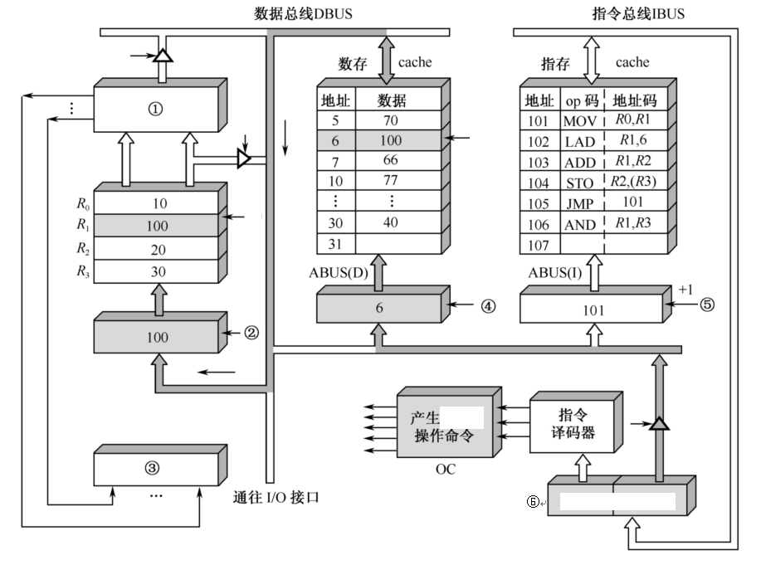
1、请指明上图中带圈序号部件的名称？（英文缩写也可以）
2、假设现在⑤部件存放104，请说明上图中STO和JMP指令的执行过程？

